TÀI LIỆU KỸ THUẬT HỆ THỐNG
BUNDLE XXX

ĐẠI DIỆN KỸ THUẬT  VNPT MEDIA | ĐẠI DIỆN KỸ THUẬT  XXX
Ngô Nhật Anh Nguyễn Thế Minh Đức

Hà Nội, năm 2020

Phiên bản:
Ngày xuất bản:
Số hiệu tài liệu: VNPT-MEDIA-

Hà Nội, năm 2019

- Thêm mới, M – Sửa đổi, D - Xóa
Ngày áp dụng | Nội dung sửa đổi | A,  M, D | Miêu tả | Phiên bản
06/2016 | Tạo tài liệu | A | Tạo tài liệu/Tổng hợp từ các thành viên trong dự án. | V.1.00

Mục lục
TÀI LIỆU KỸ THUẬT HỆ THỐNG 1
Mục lục 2
1. Giới thiệu 3
1.1. Giới thiệu chung 3
1.2. Bảng thuật ngữ 3
2. Tài liệu kỹ thuật 4
2.1. Giới thiệu 4
2.2. Cấu trúc hệ thống 4
2.3. Các tính năng của hệ thống 4
2.4. Các giao diện, giao thức 4
2.5. Flow nghiệp vụ 4
2.5.1. Đăng kí dịch vụ 4
2.5.2. Pending/Resume/Renew quyền lợi 6
3. Danh sách api 7
3.1. register 7
3.2. unregister 9
3.3. pending 10
3.4. resume 12
3.5. Renew 13

Giới thiệu

Giới thiệu chung
Tên hệ thống:
Thời gian thực hiện:
- Thời gian triển khai hệ thống:
- Thời hạn bảo hành:

Bảng thuật ngữ
STT | Mã thuật ngữ | Mô tả
1 | CCU (Concurrent users) | Số truy cập đồng thời
2 | CDR Exporter | Cung cấp chức năng lấy dữ liệu CDR cho các dịch vụ đăng ký, hủy và gia hạn các dịch vụ trong hệ thống XYZ
3 | CDR (Call Detail Record) | Bản tin ghi cước
4 | CP (Content provider) | Nhà cung cấp nội dung
5 | TPS (Transaction per second) | Số lượng giao dịch trong một giây

Tài liệu kỹ thuật

Giới thiệu
Tài liệu này mô tả cấu trúc kỹ thuật, tính năng, chức năng và nguyên lý hoạt động của hệ thống dịch vụ xxx cùng các kết nối, tích hợp vào hệ thống VNPT Bundle GateWay.

Cấu trúc hệ thống
(Mô tả cấu trúc, các thành phần, module của hệ thống xxx)

Các tính năng của hệ thống
(Mô tả các tính năng của hệ thống xxx đối với các hạng mục như:
- Các tính năng đáp ứng kịch bản kinh doanh;
- Tích hợp Bundle;
- Cung cấp dịch vụ cho thuê bao;
- Quản lý thuê bao, người dùng;
- Các tính năng quản trị, vận hành;
- …)

Các giao diện, giao thức
STT | Hệ thống kết nối | Giao thức | Mục đích

Flow nghiệp vụ

Đăng kí dịch vụ
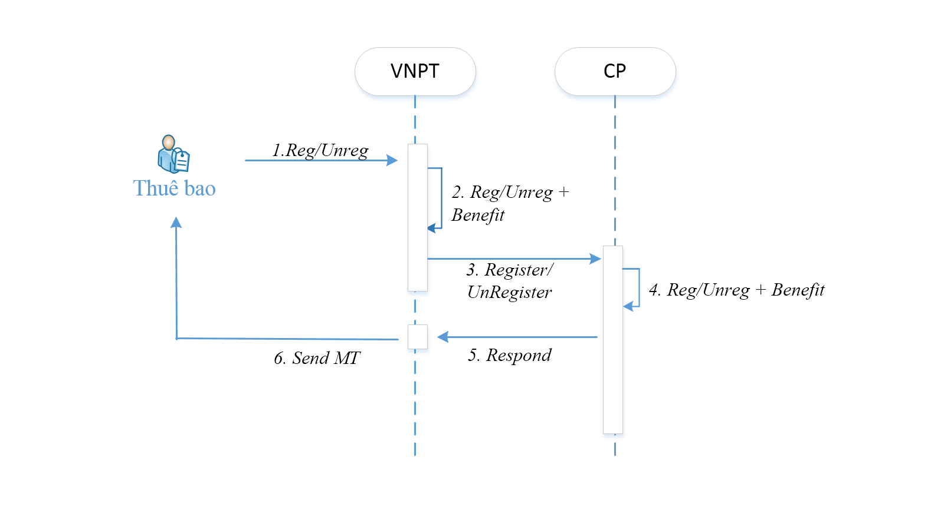
- B1. Thuê bao đăng kí/ hủy dịch vụ qua các kênh đăng kí của dịch vụ.
- B2: ….

Pending/Resume/Renew quyền lợi
- …..

Danh sách api

API | Mô tả
register | xxx
unregister | xxx
pending
resume
Renew

- Connectivity and Security
Hệ thống chỉ cho phép gọi từ danh sách các IP xác định
- Authentication
securecode giúp hệ thống xác định lời gọi api được thực hiện từ vnpt media
- Thông tin cấu hình
URL: cung cấp bởi CSP Type: restful
Method: post
Request/ response format: json Content type: application/json securecode: cung cấp bởi vnpt media
- Kiểu dữ liệu
Kiểu dữ liệu ngày : yyyyMMddhh24miss Trường dữ liệu requestid: yyyyMMddhh24miss

register
- Mô tả:
- Method:
- Path: /cspapi/register
- Request: từ VNPT Media sang CP

Parameters | Type | Description | Required
Ví dụ:
{“requestid”:”20190610101010”, xxxx”}

- Response:

Name | Type | Description | Required

Ví du:
{“reasoncode”:0, “xxxx”,
“MT2”:”abcxyz”}

Reason code:
Response code | Response Message | Description
0
2
3
4

unregister
xxxxx

Thông tin thiết bị phần cứng
Phần cứng sử dụng trên hạ tầng IaaS VasCloud:
Tên hệ thống | Số lượng server | Thông số
DB Oracle RAC | 2 | RAM 32GB, CPU 16 core, tối thiếu 12C
xxxxxxxxx

Sizing hệ thống
Giai đoạn | Số lượng file nội dung | Dung lượng trung bình/nội dung (MB) | Tổng dung lượng (MB) | Quy đổi ra GB
Trước khi khai trương | xxxx
Cập nhật định kỳ/tháng
Tổng năm 1
Tổng năm 2

